Seguridad en Apache (CertBot)
Práctica 3Bis Unidad de Trabajo 3
SERVICIOS DE RED E INTERNET
Cristóbal Suárez Abad
2º ASIR
- Prueba a implementar uno de dichos certificados públicos en tu servidor web (tu casa o AWS), creando un sitio seguro para dicho dominio y visita tu web segura (https://2asirXY.institutodh.net), debes facilitar a tu profesor la URL/IP de tu web pública o AWS para la actualización del DNS.
Instalamos “certbot” en la máquina Ubuntu donde tenemos nuestro servidor web, en este caso Apache:
sudo apt-get update
sudo apt-get install certbot python3-certbot-apache
Si fuese un servidor nginx, usaríamos:
sudo apt-get install certbot python3-certbot-nginx

Después usamos:
“sudo certbot --apache -d tudominio.com”
O
“sudo certbot --nginx -d tudominio.com”
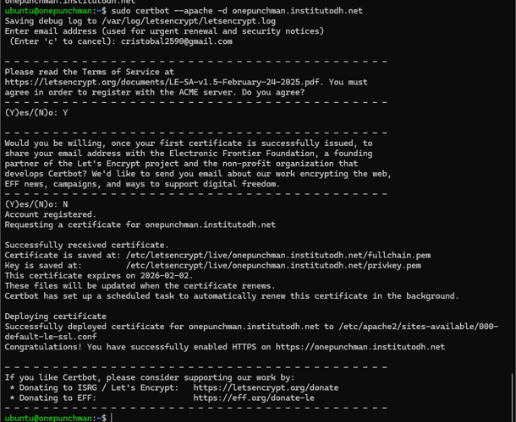
Te indica donde ha enviado la dirección del certificado.

Comprobamos que funciona.
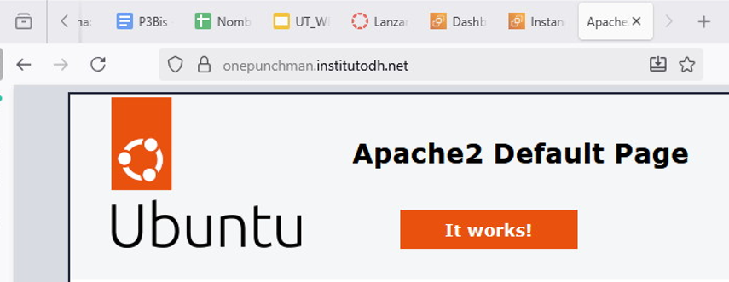
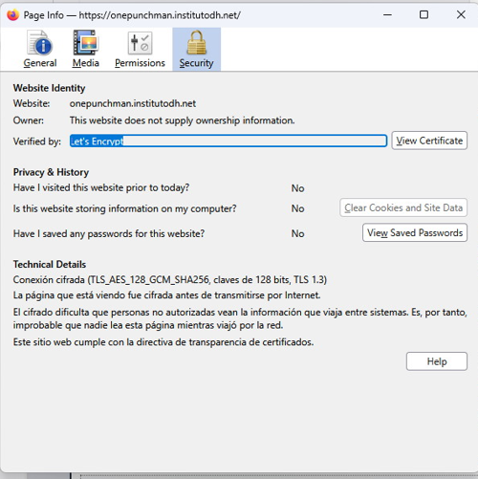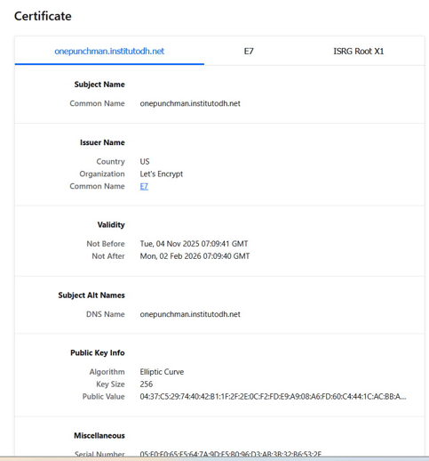
IMPORTANTE:
“Certbot incluye un servicio de renovación automática para asegurarse de que tus certificados nunca caduquen. Los certificados de Let's Encrypt tienen una validez de 90 días, por lo que es esencial configurar la renovación automática.
Certbot actualmente NO añade automáticamente una tarea cron al instalar un certificado, debe añadir al cron:”
sudo certbot renew

